 | فرم درس آموزی رویدادهای HSEE |  |  |  | کد: 11-2-95  تاریخ انتشار: 28/06/1395
 | رویدادهای ناگوار |  | رویدادها و تجربیات موفق
 | عنوان درس آموزی : سقوط قالب دستگاه تزریق پلاستیک بلای جان کارگر شد
تشریح رویداد |  |  | 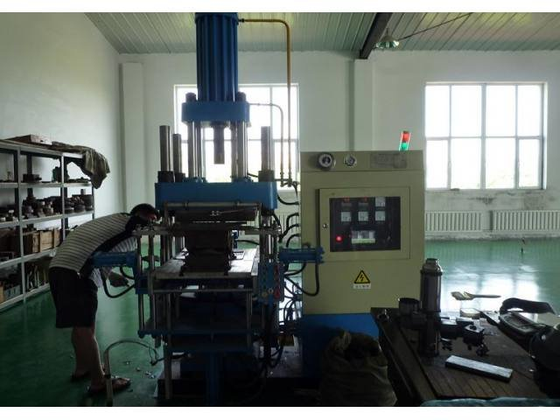
در یک کارگاه تولید جعبه پلاستیک به هنگام تعویض قالب سبد دستگاه تزریق پلاستیک بصورت دستی و اقدام به روغن کاری کشوهای جانبی قالب توسط کارگر و در حین نصب و جایگذاری آن بر روی دستگاه تزریق، به علت جداشدن قالب از محل جایگذاری، بر روی کارگر سقوط نموده و با توجه به سنگین بودن وزن قالب ( در حدود 500 کیلوگرم) در زیر آن گرفتار می شود. به کمک افراد حاضر در محل فرد مصدوم از زیر قالب بیرون کشیده شده ولی به علت شدت جراحات وارده متاسفانه در راه انتقال به بیمارستان فوت می نماید.
درخت آنالیز علت - پیامد
پیامد های رویداد | تجزیه و تحلیل عوامل بروز رویداد | علت اولیه | علل میانی | علل ریشه ای
انسانی :  فوت کارگر |  | سقوط قالب دستگاه تزریق پلاستیک | - عدم استفاده از نیروی کار ماهر  - عدم استفاده از تجهیزات ایمنی و دستگاه های استاندارد از جمله جرثقیل سقفی متحرک یا ثابت جهت حمل و تعویض دستگاه تزریق پلاستیک که در کاهش حوادث مشابه در کارگاه های پلاستیک سازی حائز اهمیت می باشد. | - عدم تعهد مدیریت شرکت در شناخت مخاطرات و ریسک‌های موجود در محیط کار و ارائه راهکارهای کنترلی  - عدم وجود دستگاه ها و ماشین آلات جهت حمل و جابجایی تجهیزات سنگین  - عدم وجود آموزش در خصوص ایمنی نصب، تعمیر و نگهداری قالب دستگاه تزریق پلاستیک
زیست محیطی:

---
محصول و تجهیزات :

---
راهکارهای فنی پیشنهادی |  |  | درس آموخته و پیام های کلیدی
- تهیه و نصب دستورالعمل های ایمنی مربوط به هر دستگاه بر روی دستگاه  - استفاده از جرثقیل ثقفی جهت جابجایی ، بالا بردن و نگهداشتن قالب دستگاه تزریق پلاستیک  - بکارگیری نیروی متخصص ایمنی و بهداشت جهت شناسائی و ارزیابی ریسک مخاطرات احتمالی  - ارائه آموزشهای لازم در خصوص ایمنی نصب، عملیات بهره برداری، تعمیر و نگهداری دستگاه تزریق پلاستیک |  |  | تامین تجهیزات و ماشین آلات ایمن و به روز مربوط به هر دستگاه و رعایت دستورالعمل های ایمنی و آموزش کامل کارگران در جهت استفاده از ماشین آلات
تهیه و تدوین : دفتر HSEE شركت شهركهاي صنعتي استان آذربایجان غربی

